**专题02 魏晋至隋唐：民族交融与统一多民族封建国家的发展**

**（时空观念+考点速查+考点梳理+易错点拨+重难考点辨析）**

**一、时空观念**

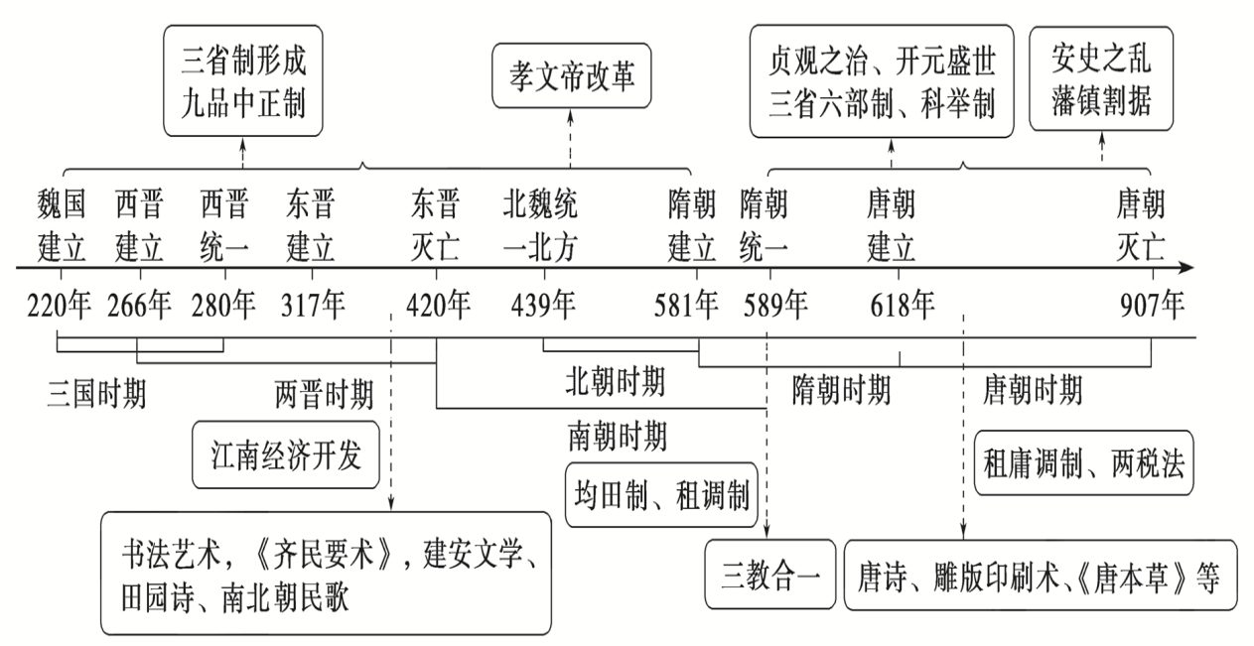

**二、考点速查**

|  |  |
| --- | --- |
| **中国古代史·魏晋·隋唐** | |
| **教材目录** | **考 点** |
| **史纲（上）** | 第5课；第6课；第7课；第8课 |
| **选必1** | 第1课（隋唐政治制度）、第4课（北魏孝文帝改革）、第5课（九品中正制、科举制）、第8课（魏晋律令、法治与礼治）、第11课（隋唐民族关系）、第16课（租庸调、两税法）、第17课（户籍与基层治理） |
| **选必2** | 第4课（翻车、筒车、曲辕犁）、第7课（柜坊、飞钱、信贷、契约）、第10课（集镇、城市、民居）、第12（水路交通、大运河）、14课（疫病与医学） |
| **选必3** | 第1课（传统文化）、第2课（佛教的传播、中华文化圈）、第6课（亚欧民族大迁徙）、第9课（丝绸之路）、第14课（ 唐朝私学发展） |

**三、考点梳理**

**知识点1 魏晋南北朝时期——政权变迁（220—589）**

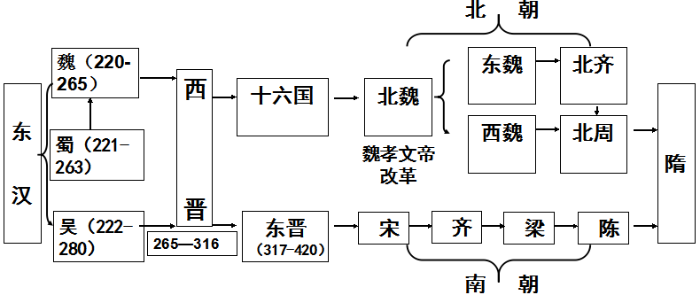

|  |  |
| --- | --- |
| **三国（220—280）** | 魏国实力较强，吴蜀加强对南方少数民族地区治理，最终统一于西晋。 |
| **西晋（280—316）** | 少数民族内迁（匈奴、鲜卑、羯、氐、羌），八王之乱，被匈奴所灭。 |
| **东晋（317—420）** | 西晋灭亡，永嘉之乱后，晋朝统治集团南迁，史称“衣冠南渡”。317年西晋宗室司马睿在建康重建晋朝。东晋政治特点：门阀士族政治。 |
| **南朝（420—589）** | 低级士族和庶族地主开始崛起，宋齐梁陈相继，定都建康，疆域不断缩小。 陈朝，只能保有长江以南，在南北对峙中明显处于劣势，覆亡大局已定。 |
| **北朝（420—589）** | 前秦苻坚短暂统一，淝水之战失败；鲜卑建立北魏，再次统一。北魏孝文帝改革，促进民族融合。 |

**知识点2 魏晋南北朝时期——制度建设**

|  |  |
| --- | --- |
| **三省制**  **（中央机构）** | 魏晋南北朝，形成尚书省、中书省和门下省三省体制。 魏晋南北朝时期，尚书台改称尚书省，与中书省和门下省形成三省，它们共同执掌辅助决策和执行等权力。 |
| **九品中正制**  **（选官制度）** | （1）背景：①社会：汉末动荡，乡里清议失去社会基础；②政治：地方大族操纵选拔权；③缺陷：察举制不适宜选拔需求；④人物：三国曹丕颁行九品中正制。  （2）标准：从初创时重视家世、道德和才能，发展到西晋主要看重家世。  （3）影响：①积极：选举权复归中央，一定时期内加强了中央集权。初期起到了选拔人才的作用；②消极：后期沦为士族门阀统治的工具。九品中正制度导致社会阶级固化。在此制度下，世家大族几乎垄断做官权利。造成“上品无寒门，下品无士族”的局面。  **【易错点拨01】九品中正制与士族政治的关系**  九品中正制的实行与发展，极大地推动了门阀士族的发展壮大；反过来，门阀士族的发展壮大，又将九品中正制的发展推向高潮，九品中正制在两晋时期发展到顶峰。随着南北朝时期门阀士族腐朽和衰落，九品中正制丧失发展动力，也逐渐走向衰落。九品中正制不仅成为维护和巩固门阀士族特权工具,而且本身就是构成门阀制度重要组成部分。 |
| **租调制与均田制**  **（赋税制度）** | （1）租调制：魏晋时期开始实行，按户征收粮和绢帛。北魏孝文帝改革，颁布均田令，受田农民承担定额租调，一夫一妇每年纳粟为租，纳帛或布为调。成年男子负担一定的徭役。  （2）均田制：北魏至唐朝前期实行的、政府将无主土地按人口数分给小农耕作的一种土地国有制形式，部分土地在耕作一定年限后归其所有，部分土地在其死后还给官府。到了唐朝中期，土地兼并严重，均田制瓦解。均田制的实施，肯定了土地的所有权和占有权，减少了田产纠纷，有利于无主荒田的开垦，因而对农业生产的恢复和发展起了积极作用。 |
| **士族制度** | 1. 含义：一些声名显赫的士大夫家族世代把持官位，享受政治、经济等方面特权，形成一个特殊的社会阶层，称为士族。 2. 发展：   ①萌芽：东汉豪强地主享有政治和经济特权，逐渐成为累世为官的名门大族；  ②形成：曹魏实行九品中正制，士族把持官位，是士族形成的重要标志；  ③顶峰：士族专权，门阀政治是东晋政治的基本特色，士族与皇权的共治天下，是特定条件下出现的皇权政治的变态。（王与马，共天下）  ④衰落：南朝开始，士族腐朽，庶族地主崛起；隋唐科举制发展，士族制度逐渐衰落。   1. 影响：①政治：士族专权，削弱了皇权和中央集权。②文化：崇尚玄学，“清谈”。③经济：占有大量土地和劳动力，建立起自给自足、实力雄厚的庄园经济。 |

**知识点3 魏晋时期经济发展——江南开发**

|  |  |
| --- | --- |
| **背景** | 西晋末年，永嘉南渡，北方人民带来了先进生产技术和工具，充实了劳动力资源。 |
| **原因** | （1）劳动力、技术：北民南迁带来丰富的劳动力资源和先进的生产技术、工具、经验（根因）；  （2）自然条件：江南雨量充沛，气候温润，土地肥沃，利于发展农耕经济；  （3）社会环境：北方长期战乱，南方相对安定；  （4）政策：南方统治者重视发展经济，鼓励垦荒、兴修水利；  （5）辛勤劳动：江南地区各族人民的辛勤劳动，促进生产力较快发展。 |
| **表现** | （1）农业：大量荒地被开垦出来，耕地面积不断增加，农业技术改进。  （2）手工业：南方手工业快速进步，缫丝、织布、制瓷、冶铸等方面都有显著发展。 |
| **影响** | 1. 改变了南方落后的经济面貌，为经济重心难移奠定基础。 2. 促进了民族融合。   **【易错点拨02】古代经济重心南移始于何时**  受北方生态环境恶化、战争频繁等因素的影响，我国古代经济重心出现了由北向南转移的发展趋势。魏晋南北朝时期江南经济的开发缩小了其与北方经济的差距，使南北经济趋向平衡，为以后我国经济重心的逐渐南移奠定了基础。因而魏晋南北朝时期我国古代经济重心仍在北方，不要误认为魏晋南北朝时期我国古代经济重心已经开始了南移。 |

|  |  |
| --- | --- |
| **背景** | 北魏于439年统一北方；5世纪后期北魏孝文帝拓跋宏在位，实行改革。 |
| **性质** | 是少数民族统治者自上而下推行的，具有深远影响的封建化改革。 |
| **内容** | 将都城从平城迁到洛阳；汉族服饰、说汉语；改鲜卑姓为汉姓，皇族拓跋氏改姓元；将新改姓的部分鲜卑贵族定为一等高门，鼓励与汉族高门士族通婚。 |
| **影响** | 1. 顺应了北方民族交往交流交融的历史趋势，大大缓解了民族矛盾； 2. 促进了北魏经济发展和社会繁荣，加速其封建化； 3. 为以后北方统一南方以及隋唐盛世的出现打下了基础。   （4）局限：①全面汉化，使鲜卑族丧失了一个民族的独立性和主体性；②摒弃了本民族勇武质朴的尚武精神，削弱北魏的军事实力。 |

**知识点4 魏晋时期民族交融——北魏孝文帝改革**

**知识点5 魏晋时期文化科技——繁荣领先**

|  |  |
| --- | --- |
| **思想** | （1）儒学、道教与佛教的发展：儒学吸收佛教和道教精神，有了新发展。佛教渐趋中国本土化。南朝思想家范缜提出人精神和肉体是统一的，对佛教进行抨击。统治者四次灭佛。  （2）玄学：魏晋时期，逃避现实政治斗争、崇尚老庄的玄学。 |
| **文艺** | （1）文学：魏晋南北朝时期，文学有了很大发展，从东汉末年开始，先后出现了以曹操父子为代表的建安文学、东晋陶渊明的田园诗、南朝骈文、南北朝民歌等风格各异的流派。  （2）书法：书法在东汉末年成为一种艺术。魏晋南北朝时期， 隶书、草书、楷书和行书等各种书体均已完备。东晋大书法家王羲之，世称“书圣”。  （3）绘画：东晋开始出现知名的专职画家，以顾恺之为代表。他提出“以形写神”，《女史箴图》和《洛神赋图》是他的代表作。  （4）石窟：云冈石窟、龙门石窟、敦煌莫高窟。 |
| **科技** | （1）南朝祖冲之精确地算出圆周率是在 3.1415926--3.1415927之间。  （2）北朝贾思勰《齐民要术》，现存最早的一部完整农书。  （3）西晋地图学家裴秀《禹贡地域图》，提出绘图方法。 |
| **中外交流** | 从东汉后期到北朝，陆续有中亚、印度的高僧来华，将大批佛经翻译成汉文。当时为了求得佛教真解，一 些中国名僧西行取经。东晋的法显从长安出发，经西域至天竺，收集了大批梵文经典。 |

**知识点6 三国两晋南北朝时期我国历史发展的三大趋势**

1、民族交融的趋势：蜀国发展同南方少数民族的友好关系，吴国当地居民与汉族共同开发江南，东汉以来少数民族内迁以及十六国混战都促进了民族交融，为隋朝统一提供了条件。

2、南方不断开发：三国两晋南北朝时期，北方战乱频繁，社会生产屡遭破坏，而江南地区相对安定。这一时期，北方人民为躲避战祸，大批南迁，为南方的农业生产提供了大量劳动力，并带去了先进的生产技术。南迁的北方人民同南方人民一起，兴修水利，开垦出大片良田。水稻栽培技术有所提高，小麦得到推广，牛耕得到普及。江南经济的较大发展，开始改变我国以北方黄河流域为重心的农业经济格局，为南北经济差距的缩小和全国的大一统创造了条件。

3、由分裂走向统一的历史趋势：三国两晋南北朝的分裂局面中蕴含着统一的趋势，其中局部统一的有三国鼎立，西晋的短暂统一和前秦、北魏、北周对北方的三次统一。

**知识点7 隋唐时期（581——907年）——统一繁荣盛世**

|  |  |
| --- | --- |
| **政治**  **政治** | （1）隋朝完成统一，建洛阳城，开通大运河，贯通南北，促进南北经济交流，巩固了国家统一。隋炀帝大兴土木，征伐高句丽，严重破坏生产，激化阶级矛盾，618年，隋朝灭亡。  （2）唐朝国家统一，社会安定，出现了“贞观之治”“开元盛世”的局面；  （3）科举制：  ①背景：士族没落，九品中正制无法继续。庶族地主势力壮大。  ②创立：隋炀帝时，始建进士科。  ③影响：打破世家大族对选拔人才垄断，扩大封建政权统治基础，有利于中央集权加强；提高官员文化素质，为行政效率提高创造条件；科举制促进古代教育发展,有益于社会形成重学风气；促进阶层流动。   1. 三省六部制；     ①内容：隋文帝正式确立三省六部，中书省负责草拟皇帝的诏令，门下省负责审核诏令，有不妥者驳回。尚书省负责执行，下设吏，户，礼，兵，刑，工六部，分工处理各项政务。  ②特点及作用：  A三省长官都是宰相，相权一分为三，削弱了相权，加强了皇权。  B三省六部分工明确，职权分明，各司其职，相互配合，提高了行政效率。  C宰相集体议政，集思广益，一定程度上减少决策失误。  （5）唐中期安史之乱后出现藩镇割据局面（严重削弱中央集权，但也维持唐朝百余年统治）。  **【易错点拨03】末藩镇割据威胁中央集权，同时藩镇的设置也延续了唐朝的统治。**  长期以来，受宋人关于唐末藩镇的认识的影响，传统观点关于唐末藩镇的叙述，普遍将藩镇等同于割据。但实际上并非所有的藩镇均反抗中央，藩镇不一定等于藩镇割据，自立于中央以外。所谓“割据”的藩镇只是藩镇中的一部分，即使是割据型藩镇，也具有游离性和依附性并存的双重特点。 |
| **经济** | （1）赋税制度：  ①唐初：租庸调制  均田制的推行。内容：除租、调外，男子不去服徭役可以纳绢或布代役，称为庸。以庸代役保证农民有充分的生产时间，政府的赋税收入也有了保障。  ②唐后期：两税法（780年）：  土地买卖兼并盛行，在籍户口大幅减少，均田制无法推行，租庸调制也无法维持，政府财政收入锐降。每户按人丁和资产缴纳户税，取消租庸调和一切杂税、杂役；一年分夏季和秋季两次纳税。两税法简化税收名目，扩大收税对象，保证国家的财政收入；改变了自战国以来以人丁为主的赋税制度，减轻了政府对农民的人身控制；曲辕犁的出现标志着古代中国耕作农具的成熟。  （2）农业、手工业和商业：出现全面兴盛的局面，重要工商业城市遍布南北，长安和洛阳成为国际性大都市，市坊制度盛行；但商业贸易受官府严格控制（市坊制度盛行，设市舶使专门管理对外贸易）；陆海丝绸之路发展。。  （3）隋朝大运河以洛阳为中心，沟通南北。  （4）安史之乱后，全国经济重心开始南移。 |
| **民族政策（唐朝）** | （1）原则：实行开明、平等的民族政策。  （2）表现：  A北方：灭东西突厥，被尊称为“天可汗”，设置安西都护府和北庭都护府管理西域；  B西部：文成公主嫁给松赞干布，唐蕃会盟，友好交流。  C东北：册封靺鞨族粟末部首领大祚荣为渤海郡王。  （3）特点：①设立了相对完善的边疆管理体系（羁縻府州制度）和防御体系（军镇屯戍制度）；②边疆民族政策以怀柔、招抚（和亲、册封）为主；③注重边疆经贸开发。  （4）影响：①有利于边疆地区的稳定、开发和发展。②有利于民族团结和民族交融。③有利于统一多民族国家的巩固与发展。 |
| **思想文化** | 1. 唐朝三教并行（儒家的权威地位受到挑战，唐韩愈儒学复兴运动兴起）。   （2）隋朝李春设计赵州桥；唐代造纸术西传，发明雕版印刷术；火药应用于军事；僧一行实测子午线长度；孙思邈药学名著《千金方》；唐高宗世界上最早国家颁行药典《唐本草》。  （3）隋唐时期文学艺术达到新高峰：诗歌的黄金时期，诗仙李白，诗圣杜甫；绘画进入繁盛阶段，唐代吴道子“画圣”；书法楷书代表人物有欧阳询、颜真卿、柳公权等；草书代表人物有张旭、怀素等。隋唐胡旋舞。 |
| **对外交流** | （1）广泛对外开放，中外经济文化交流频繁对外来文化兼收并蓄（兼容并包），广泛吸纳，推动了“中华文化圈”总体格局的形成。  （2）设立了专门管理外贸的机构（市舶司）。  （3）丝绸之路的繁荣，陆海并用以陆路为主。 |

**知识点8 中国古代选官制度**

|  |  |  |  |  |
| --- | --- | --- | --- | --- |
| **时间** | **制度** | **方式** | **标准** | **趋势** |
| 先秦 | 世卿世禄制 | 世袭 | 血缘 | ①标准从家世到才学，越来越科学；②方式由推选到考试，越来越公平公正；③范围日益扩大，越来越公开 |
| 秦 | 军功爵位制 | 中央任免 | 军功 |
| 汉 | 察举征辟制 | 推荐和征召 | 品行到家世 |
| 魏晋南北朝 | 九品中正制 | 中正官评定授官 | 从道德才能到门第 |
| 隋唐至明清 | 科举制 | 分科考试 | 才学 |
| 目的 | 选官目的是为了巩固统治，加强集权（因此选拔权要集中于中央） | | | |

**四、重难点突破**

**1.经济重心与政治中心**

经济重心南移先是农业发展后是商业发展，推动了文化重心转移，但没有改变政治重心。政治中心固定在靠近北方的位置，是外来军事压力决定的，经济重心南移则是内部生存压力决定的，结果就是中国政治和经济中心逐步分离。而文化中心则和经济发达程度相关，一起移动到了南方。

**2.辩证认识唐朝“盛世”**

（1）唐朝“盛世”局面的出现是各种因素共同作用的结果，不是统治者的个人功劳。所谓的“贞观之治”“开元盛世”，都夸大了统治者在国家治理方面的功劳，当然统治者的政策和措施也是十分重要的。

（2）唐朝“盛世”局面的出现存在着继承与发展的关系。如唐玄宗统治前期的“开元盛世”是几代皇帝连续执行宽松政策和劳动人民艰苦努力的结果。

（3）唐朝的“贞观之治”“开元盛世”等所谓的“盛世”不是绝对的，而是相对的，是相对于社会动乱时期而言的。即使在“盛世”时期，最大的受益者仍是封建统治阶级，广大人民的生活仍然十分艰辛，农民的负担依然沉重，农民阶级与地主阶级之间的矛盾只是相对有所缓和，并未完全消除。

（4）唐朝的“盛世”局面隐藏着动荡的危机。如“开元盛世”之后出现了“安史之乱”“藩镇割据”的混乱局面，这主要是由于统治者凭借“盛世”的积累大肆挥霍，大兴土木，奢侈腐败，怠于政事，从而消耗了国力，最终使国家衰败。

**3.均田制与租庸调制的关系**

（1）区别：均田制是土地分配制度，租庸调制是赋税政策，二者属不同范畴。

（2）联系：租庸调制以均田制为基础和存在的依据，同时也正是由于均田制没有真正得到贯彻而使得租庸调制在中唐之后被两税法取代。

**4.比较租庸调制和两税法**

|  |  |  |
| --- | --- | --- |
|  | **租庸调制** | **两税法** |
| 实行时间 | 唐朝前期 | 唐中后期（780年开始） |
| 实施条件 | 均田制的实行 | 均田制遭到破坏，财政困难 |
| 目的 | 保障政府的财政收入 | 增加政府的财政收入 |
| 征收依据 | 人丁 | 土地与资产 |
| 内容 | 租：纳粟  调：纳帛或布  庸：纳绢或布代役 | 每户按人丁和资产缴纳户税，按田亩缴纳地税，取消租庸调和一切杂税、杂役，每年分夏季、秋季两次纳税。 |
| 影响 | （1）利：一定程度上保证了农民的生产时间，农民赋役负担相对减轻，政府赋税收入有了保障。  （2）弊：租庸调税额固定且长期不变，不能适应社会经济发展的新形势 | （1）利：简化了税收名目；扩大税源，增加政府财政收入；改变了自战国以来以人丁为主的赋税制度，政府对农民的人身控制有所放松，有利于商品经济发展。  （2）弊：额外摊派、折钱纳税，加重人民负担；不利于抑制土地兼并。 |

**5.人身依附关系**

农民(或农奴)在人格上对封建国家、贵族、官僚、地主(领主、封建主、农奴主、庄园主等) 存在依赖关系，所谓人身依附关系，这里指上级决定下属的前程命运。在中国封建社会里，封建人身依附关系呈减弱趋势 (在租佃关系下，农民和国家、地主间除了缴纳地租外，其它附带关系越来越少) 。宋元时期，国家对社会的控制相对松弛。人身依附关系放松的事件：租庸调制、两税法、租细制、一条鞭法、摊丁入亩（主要体现在赋税、户籍）。